Консультация для родителей
«Особенности адаптации детей с ОВЗ к условиям детского сада»
Подготовил:
Педагог-психолог. Ивашина Татьяна Васильевна
Воспитывать и обучать ребенка с ОВЗ нужно с самых ранних лет. Родители детей-инвалидов зачастую ограничивают ребенка в общении с другими детьми, думая, что в детском саду за ним не будет должного ухода. Но именно в детстве в человеке закладываются навыки социального общения, которые помогут ему во взрослой жизни. Эти навыки особенно важны для ребенка с ОВЗ, ведь ему, как правило, будет намного труднее, чем обычному ребенку, общаться и налаживать контакты с окружающим миром. Ведь учится он порой гораздо медленнее, с большим трудом приспосабливается к изменившейся ситуации, но зато очень остро чувствует недоброжелательность и настороженность окружающих, болезненно на это реагирует. Включение детей с особенностями в развитии в жизнь детского сообщества, гибкое сочетание различных видов и форм занятий, четкое выстраивание индивидуальных траекторий развития каждого ребенка приводит к более быстрой и легкой адаптации и нормализации детей в детском саду, формированию у них социальных навыков. Имея возможность общаться с детьми разновозрастной группы, осваивать нормы поведения и взаимодействия, копировать и отрабатывать образцы разрешения конфликтов, решения возникающих проблем, дети с особенностями в развитии приобретают неоценимый социальный опыт, который станет основой их успешной адаптации в социум. В процессе пребывания ребенка с ограниченными возможностями здоровья в дошкольном образовательном учреждении воспитатели всегда помнят, что его действия, направленные на создание психологического комфорта должны быть обдуманы и тактичны. Излишняя опека и чрезмерная забота могут лишний раз подчеркнуть нестандартность ребенка и развить у него эгоистические установки, а у окружающих детей - снисходительное отношение. Одним из важнейших факторов решения проблем адаптации малыша с ОВЗ к условиям ДОУ является грамотная и ответственная позиция родителей ребенка, помогающих своему малышу плавно "влиться" в детский коллектив. Адаптация к дошкольному учреждению - сложный период, как для детей, так и для взрослых: родителей, педагогов. Наблюдения показывают, что значительная часть детей с ОВЗ испытывают трудности, связанные с привыканием к режиму, новым системам требований, новым социальным контактам, стилю общения. Обучение даётся ребёнку за счёт высоких психологических затрат (повышенная тревожность, низкая самооценка, психосоматические заболевания и невротические симптомы и др.). Возможны неадекватные поведенческие реакции. Как правило, таким детям не хватает самостоятельности, уверенности в собственных силах. Конечно же, успешная адаптация детей с ОВЗ возможна при сотрудничестве родителей и педагогов.
Вот несколько простых советов для вас, уважаемые родители.
Ваш ребёнок пошел в детский сад. Надеемся, что Вы готовились к этому событию – приучали малыша к новому режиму дня, учили общаться со сверстниками на игровых площадках, приучали самостоятельному выполнению культурно-гигиенических процедур, отучили от соски, бутылочки, научили ребёнка играть. Что же делать, если специальной подготовки к детскому саду не было? Постарайтесь облегчить своему малышу привыкание к новым условиям, к новым людям, для этого: - побольше общайтесь с педагогами группы об особенностях вашего ребенка, его нуждах и потребностях. - старайтесь дома, в выходные, придерживаться основных моментов режима дня детского сада (сон, прием пищи, прогулки и т. д.). Кроме того, в будние дни лучше, если малыш будет просыпаться за час до того времени, когда вы планируете выходить из дома. - формируйте у ребёнка культурно-гигиенические навыки: приучайте мыть руки, ходить в туалет не тогда, когда уже «очень хочется», а заранее: перед выходом в детский сад, перед прогулкой, перед сном. - чтобы в детском саду было меньше проблем с питанием максимально приблизьте меню Вашего ребенка к меню детского сада, устраните «кусочничество» между едой. Если у ребёнка проблемы с аппетитом стоит поговорить с воспитателем и просить его быть мягким и терпеливым в этом вопросе. - чтобы избежать проблем в общении со сверстниками, учите его правильно здороваться с группой детей, предлагать детям свои игрушки, просить разрешения играть с чужими игрушками. Правильно реагировать на отказ, находя компромиссный вариант. Приучайте ребенка приносить в детский сад только те игрушки, которыми он готов поделиться со сверстниками. - в первое время, когда ребёнок привыкает к саду и с трудом расстается с мамой, если есть возможность, пусть первое время ребенка отводят в сад другие взрослые, например папа или бабушка.
- Ребёнок с ОВЗ – особый ребёнок, он требует больше внимания и заботы, но не стоит лишать его самостоятельности – всё делать за него, приучайте к самостоятельности и в будущем ребенку будет легче приспособиться к взрослой жизни
-формируйте у ребёнка положительный настрой к детскому саду – рассказывайте истории из собственного опыта, обращайте внимание на положительные моменты посещения детского сада. И перестаньте сами волноваться. Все будет хорошо. Не проецируйте свою тревогу на ребенка, не обсуждайте при нем возможных осложнений. Но не стоит ударяться и в другую крайность, рисуя малышу идеальные картины.
Помните: опыт неудач и поражений приземляет, опыт побед и успехов окрыляет. Один из самых эффективных методов, снижающих адаптационный стресс у детей - это «Акваметод».
Вода – основа всего живого на Земле. Она является главной составляющей оболочкой земного шара - океанов, морей, рек, озёр. Она относится к числу важнейших «геологических деталей» и, что особенно важно, является непременным элементом всех организмов растительного и животного мира. Невозможно переоценить физиологическое и гигиеническое значение воды. Её роль в нормальном течении сложнейших физиологических процессов в человеческом организме, в создании людям наиболее благоприятных условий жизни. Во многих религиях мира вода считается священной. Особое значение предаётся воде в христианстве: водой очищают, водой крестят, водой лечат, водой защищают от нечисти, злого, скверного. Профессиональный и жизненный опыт подсказывает, что вода благотворнейшим образом влияет на детский организм и в частности на его психику. Игры с водой давно вошли в практику детских садов. Но в период адаптации, когда дети предельно напряженны, они приобретают особую важность. И не надо бояться, что ребенок намочит одежду, это можно предусмотреть, в конце концов, переоденьте его. Дайте малышу пластмассовые бутылочки с водой, баночки и пусть он переливает воду. Это очень успокаивает.
Для игр с водой можно организовать такой уголок прямо в квартире, ведь у вашего ребёнка должно быть своё место для игры. Вода как что - то живое, завораживает малышей, помогает увлечь и успокоить. Она принимает на себя целый поток отрицательной энергии, очищает и увлажняет воздух в комнате. Каждый ребенок по-своему переносит трудности, связанные с поступлением в дошкольное учреждение. Чем младше ребенок, тем труднее он привыкает к новой обстановке, а если это ещё и ребёнок с ограниченными возможностями здоровья. Многое зависит от особенностей его нервной системы. Зачастую эти дети не владеют еще речью настолько, чтобы выразить четко свои чувства и эмоции. Не выраженные эмоции (особенно негативные) накапливаются и в конце концов прорываются слезами, которые со стороны выглядят непонятными, потому что никаких внешних причин для того проявления эмоций нет. Ребенок капризничает, временно нарушается сон, пропадает аппетит, – все это проходит через две-три недели, а порой затягивается и месяцами, но каждый родитель совместно с педагогом стремится сократить сроки адаптации до минимума. Для этого необходимо создать эмоционально благоприятную атмосферу и в группе, и в квартире, в которой бы ребёнок чувствовал себя комфортно и защищено, где мог бы проявлять творческую активность
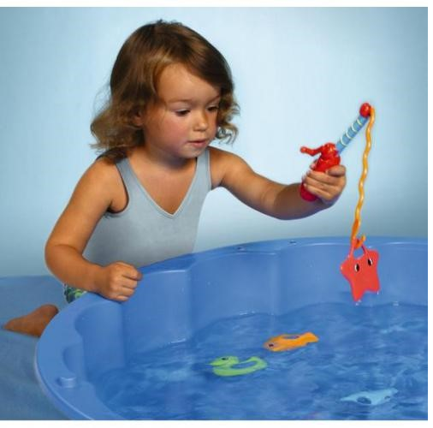

Игры и упражнения акваметода.
Цель игры: Создание радостного настроения, снятие психоэмоционального и физического напряжения у детей с ОВЗ.
«Веселые кораблики»- дети запускают в воду разные предметы - лодочки, щепочки, кораблики; наблюдают за ними, делают «волны», «ветер», отправляют в плавание мелкие игрушки.
«Нырки» - дети погружают в таз или ванночку мелкие мячи, резиновые надувные игрушки, шарики от пинг-понга, разжимают пальцы - и игрушки выпрыгивают из воды.
«Ловкие пальчики» - дети мочат в воде поролоновые губки разного цвета и формы и отжимают их, переливают воду из одной ёмкости в другую.
«Бульбочки»-дети булькают воздухом из резиновых игрушек и наблюдают за пузырьками воздуха, булькают разными бутылочками, погружая их в воду и наполняя водой, наблюдают, в каких случаях получается больше «бульбочек»
«Тонет - не тонет»- дети экспериментируют с различными предметами. Бросая их в воду, отмечают, что плавает, а что тонет. «Морские сокровища»- дети достают со дна емкости («моря») «сокровища»- камушки, ракушки, крупные блестящие пуговицы и разные необычные мелкие предметы. Усложнение – достать с помощью совочка, ложечки, ситечка.
«Веселые зверушки» - игры с механическими водными игрушками, наблюдение за траекторией движения.
Игра «Достань ракушку» («Достань камешек»).
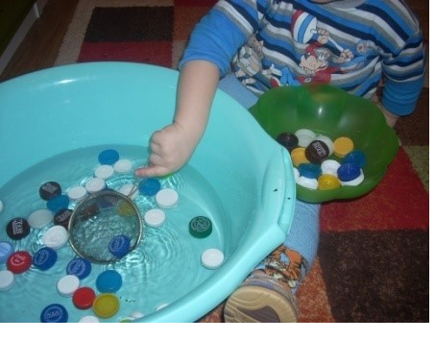

Цель: развитие внимания, координация движений. Содержание: на дно ёмкости с водой взрослый выкладывает несколько камешков, ракушек. Затем предлагает ребенку достать «клад». Для этого он выбирает очень красивый камень или ракушку, разглядывает их вместе с малышом. Затем камешек или ракушка опускается на дно (глубина не больше 15-20 см, и ребенок должен попытаться достать его, отыскав нужный предмет среди других камней и ракушек. Водный слой обычно затрудняет процесс доставания, поэтому взрослый может помочь малышу. Такое занятие можно также рекомендовать родителям для игр с ребенком на берегу реки, моря.
Игра «Поймай льдинку»
Цель: развитие координации движений, знакомство со свойствами воды. Содержание: взрослый опускает в емкость с водой 5-10 небольших льдинок и говорит ребенку: «Смотри, смотри, что происходит. Льдинки были большими, а становятся маленькими. Давай их спасать!» Малыш сачком или черпаком достает из воды льдинки покрупнее и складывает их в отдельную посуду. После того как все льдинки будут извлечены, взрослый спрашивает: «Куда делись остальные льдинки? Что с ними стало?- Они растаяли, превратились в воду».
Игра «Тёплый – холодный»
Цель: закрепление понятий «тёплый», «холодный». Материал: игрушки двух видов, по2-3 штуки каждого, желательно резиновые или пластмассовые (например: утята и рыбки, пингвины и крокодилы, кораблики и дельфины, небольшие мячики – красные и синие, красные и жёлтые, зелёные и белые и т. п). Содержание: взрослый наполняет одну емкость тёплой водой, другую – холодной. Говорит ребёнку: «Утята любят купаться в холодной воде, а рыбки - в тёплой. Давай их «покупаем». Малыш опускает утят в емкость с прохладной водой, а рыбок – в емкость с тёплой водой.
Игра «Что как плавает».
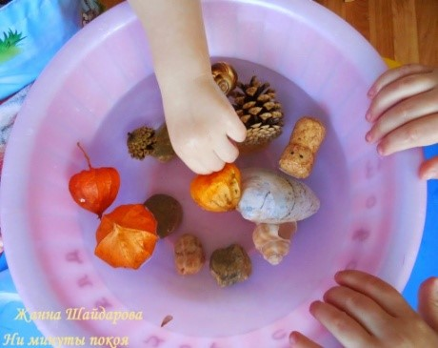Цель: знакомство детей со свойствами различных материалов. Материал: для игры – экспериментирования нужен набор предметов из разных материалов (пластмассовый кораблик, резиновая уточка, металлическая ложка, камешек, бумажная лодочка, скорлупка грецкого ореха, лоскуток ткани, деревянная палочка и т. д.). Содержание: взрослый предлагает ребёнку опустить все предметы в воду: «Какой красивый кораблик! Готов отправиться в плавание. Опусти его в воду, пусть плывёт. Как много у нас других предметов! Они тоже хотят плавать. Давай их отправим в плавание». Во время игры взрослый обязательно просит малыша назвать предметы и помогает комментировать действия.
Игра «Капитаны».
Цель: активизация мышц губ, формирование умения чередовать длительный, плавный и сильный выдохи. Содержание: взрослый наполняет емкость водой, пускает в неё бумажный кораблик. Ребенок садится на стульчик рядом. Взрослый предлагает малышу прокатиться на кораблике от одного берега к другому. Показывает, что берега обозначены полосами разного цвета. Объясняет, что, для того чтобы кораблик двигался, нужно дуть на него. Можно дуть, просто вытягивая губы трубочкой, но, не надувая щеки. Показывает, как это можно сделать. Обращает внимание ребенка на звук, который при этом получается: «Ф». Малыш повторяет. «Но вот налетел ветер, он дует не ровно. Вот так!» - взрослый дует на кораблик отрывисто, неровно: «П - П - П». Обращает внимание малыша на то, какой звук слышится теперь – «П». Предлагает подуть так же и пригнать кораблик к другому берегу. Игра повторяется несколько раз. Взрослый следит за тем, чтобы ребенок не надувал щеки, не дул очень сильно. Во время игр вы обязательно должны похвалить малыша за правильное выполнение задания, поддержать или помочь, ни в коем случае не укорять ребенка за то, что он пролил воду, рассыпал песок, намочил одежду. Игры с водой должны приносить детям радость.

Памятка для родителей.
Как помочь Вашему ребенку быстрее привыкнуть к детскому саду:
- Старайтесь не нервничать, не показывать свою тревогу по поводу адаптации ребенка к детскому саду. Он чувствует ваши переживания
- . Создайте спокойную, бесконфликтную обстановку в семье.
- Настраивайте ребенка на мажорный лад. Говорите ему, что это очень здорово, что он дорос до сада и стал таким большим
- До начала посещения, приблизьте режим дня ребенка к режиму дошкольного учреждения. Посещая садик, в выходные дни резко не меняйте режим дня ребенка.
- Обязательно придумайте ритуал прощания: чмокнуть в щечку, помахать рукой, стукнуться ладошками и т. д.
- По возможности приводить малыша в детский сад должен кто-то один: мама, папа, дедушка или бабушка. Так он быстрее привыкнет расставаться.
- Нельзя наказывать или сердиться на малыша за то, что он плачет при расставании или дома при упоминании необходимости идти в сад! Он имеет право на такую реакцию. Лучше еще раз напомните, что вы его любите и обязательно придете.
- Не обманывайте ребенка, забирайте домой вовремя, как пообещали.
- В присутствии ребенка избегайте критических замечаний в адрес детского сада и его сотрудников - это может навести малыша на мысль, что сад – это нехорошее место и его окружают плохие люди. Тогда тревога не пройдет вообще.
- Не пугайте, не наказывайте детским садом Место, которым пугают, никогда не станет ни любимым, ни безопасным
- Щадите нервную систему ребенка. На время прекратите посещение с ребенком многолюдных мест, цирк, театра.
- Уделяйте ребенку больше своего времени, играйте вместе, каждый день читайте малышу.
- Не скупитесь на похвалу. Эмоционально поддерживайте малыша: чаще обнимайте, поглаживайте, называйте ласковыми именами. Радуйтесь прекрасным минутам общения со своим малышом!

Памятка для родителей.
Рекомендации родителям детей с ОВЗ с тяжелой степенью адаптации.
- Приводите детей в детский сад кто-то один (мама, папа, бабушка). Так ребенок привыкнет расставаться
- Не обманывайте ребенка, забирайте ребенка во время, как и обещали.
- Разрешите ребенку брать в детский сад любимые игрушки, напоминающие о доме.
- «Не пугайте», не наказывайте детским садом.
- Чаще обнимайте своего малыша, поглаживайте, называйте ласковыми именами. 6. Чаще говорите ребенку о том, что вы его любите.
- По возможности расширяйте круг общения ребенка, помогите преодолеть ему страх перед незнакомыми детьми: обращайте внимание ребенка на действия и поведение посторонних людей, вызывайте положительное отношение к ним.
- Учите обращаться к другому человеку, делиться игрушкой, жалеть плачущего.
- Приучайте к самообслуживанию, поощряйте попытки самостоятельных действий.
- . Не допускайте высказываний сожаления о том, что приходиться отдавать ребенка в детский сад, не обсуждайте свои опасения, а тем более работу воспитателей и ваши с ними взаимоотношения при ребенке.
- Расскажите воспитателям своей группы об индивидуальных особенностях вашего ребенка, что ему нравится, что нет, каковы его умения и навыки, в какой помощи он нуждается, определите, какие методы поощрения и наказания приемлемы для вашего ребенка.
- В первые дни посещения детского сада не опаздывайте, забирайте ребенка вовремя.
- Дайте ребенку в детский сад его любимую игрушку, которая поможет отвлечь ребенка от расставания с вами, а также обеспечит психологический комфорт вашему малышу в группе.
- Возможно, после неоднократного посещения детского сада вы вдруг заметите, что ребенок стал раздражительным, капризным и агрессивным – это нормальная реакция ребенка на привыкание к новым условиям. Здесь понадобится ваше терпение, понимание данной проблемы и забота о малыше со всей ответственностью, серьезностью и трудолюбием

